МИНИСТЕРСТВО СЕЛЬСКОГО ХОЗЯЙСТВА РОССИЙСКОЙ ФЕДЕРАЦИИ ФГБУ «Россельхозцентр»
Филиал ФГБУ «Россельхозцентр» по Краснодарскому краю
СИГНАЛИЗАЦИОННОЕ СООБЩЕНИЕ РОССЕЛЬХОЗЦЕНТРА  № 35 от 06.06.2023 г. | 
тел. (861) 224-69-79, e-mail:pfito@mail.ru
350051, Краснодарский край, г. Краснодар, ул. Рашпилевская,329

Фитофтороз картофеля
Сложившиеся погодные условия привели к интенсивному нарастанию фитофтороза на листьях картофеля. Развитию заболевания способствуют постоянные осадки и прохладные ночи.
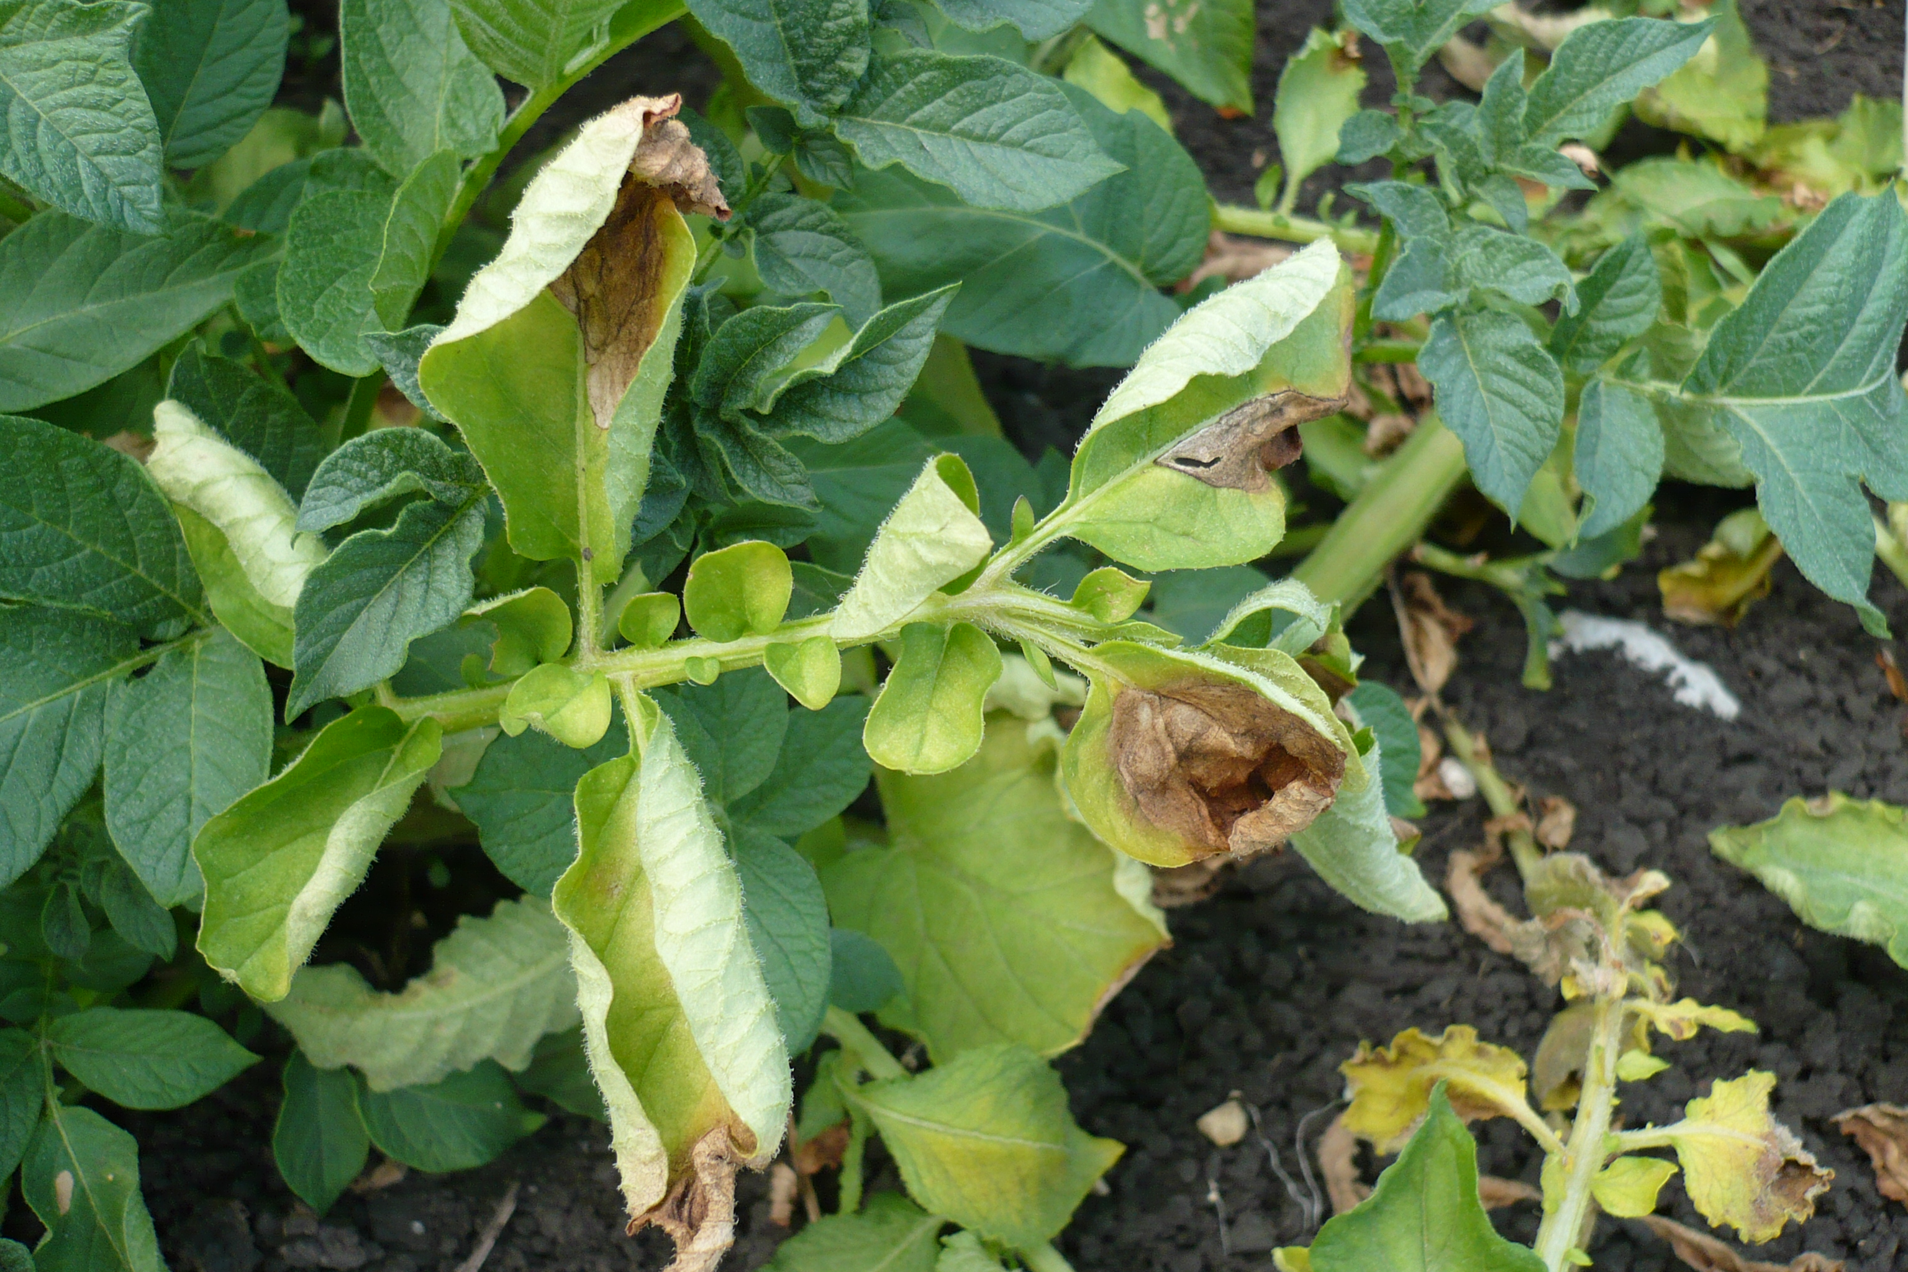
Фитофтороз картофеля Phytophthora infestans - одно из самых вредоносных грибных заболеваний на протяжении всего периода выращивания. Урожай снижается на 70% и более. Поражаются листья, стебли, клубни. На листьях и стеблях, появляются быстро увеличивающиеся тёмно-бурые пятна с налетом гриба на нижней стороне листа. При интенсивном поражении растения могут быстро усыхать. На больных клубнях обозначаются резко очерченные сероватые, а затем бурые вдавленные твёрдые пятна различного размера. На разрезе клубня, под пятном, видны некрозы ржавого цвета, распространяющиеся внутрь клубня в виде язычков или клиньев.
Зараженные клубни – основной источник инфекции.
Меры, снижающие вредоносность фитофтороза:
- выращивание толерантных сортов
- севооборот
- клубневой анализ и обработка клубней перед посадкой протравителями согласно «Каталогу…»
- для уничтожения больных растительных остатков в почве необходимо внесение препаратов-деструкторов на основе гриба триходерма ЭФФЕКТ БИО, СК с нормой расхода 2,5 л/га или микробиологическим удобрением Восток ЭМ-1- 4-6 л/га и др. согласно «Каталогу…».
- своевременные обработки и соблюдение системы защитных мероприятий фунгицидами и удобрениями с микроэлементами.




Информационный канал www.rsc23.ru
Телеграмм

